Бюджетное учреждение высшего образования

Ханты-Мансийского автономного округа – Югры

**«Сургутский государственный университет»**

Отчет по лабораторной работе №1.2

**«МОДЕЛИРОВАНИЕ РАБОТЫ ОДНОКАНАЛЬНЫХ СИСТЕМ МАССОВОГО ОБСЛУЖИВАНИЯ В СИСТЕМЕ GPSS World»**

**Выполнил:**

Студент 3-ого курса

Гр. 607-91

Тунян Э.Г.

**Проверил:**

Шайторова И. А.

**2022 г.**

**Цель работы**: освоить методику построения имитационных моделей и их программирование на языке GPSS World на примере одноканальных систем массового обслуживания; получить навыки исследования имитационных моделей, обработки и анализ результатов моделирования.

**Задание**:

1. Выполнить исследование, указанные в примерах 1,2,3

2. Написать и отладить программу моделирования в соответствии с заданным вариантом

3. Вывести результаты в виде графика и гистограммы

Подготовка имитационной модели к работе

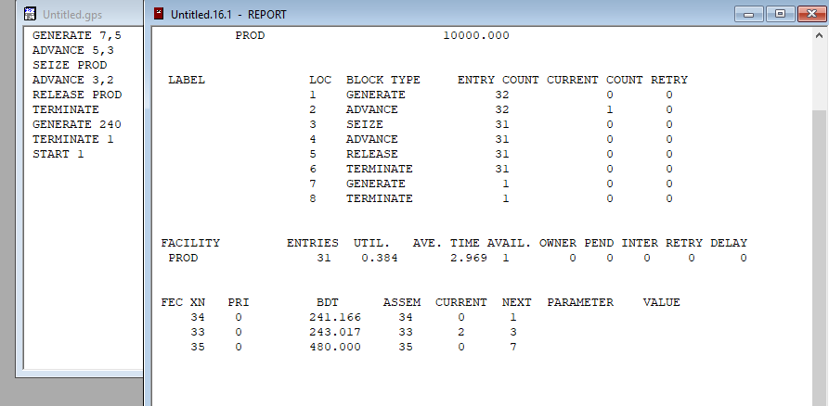

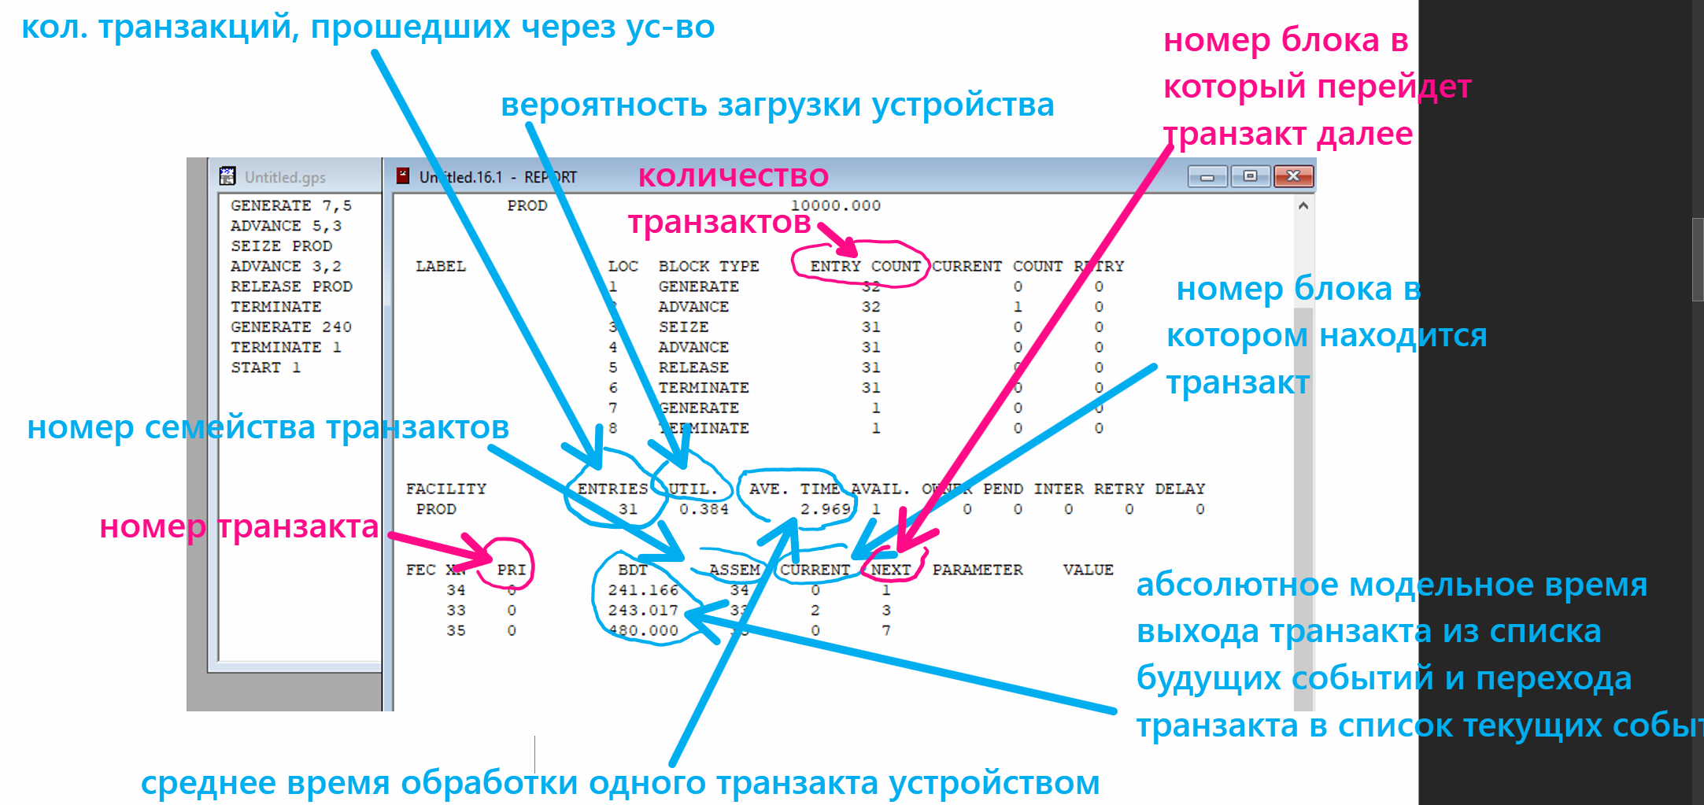

Выведем результаты моделирования в виде отчета.

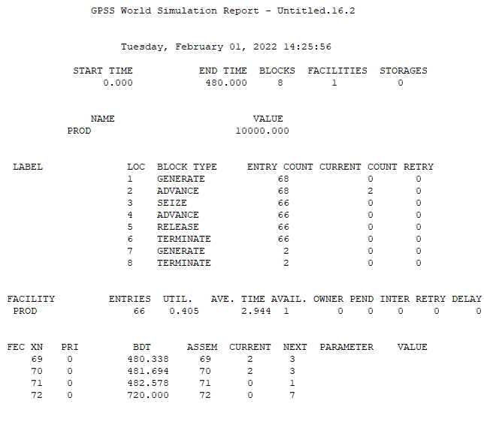Было 10000 обращений к продавцу за время = 480, кол транзакций = 66, вероятность загрузки ус-ва = 40%, среднее время обработки = 2.944

Рассмотрим второй случай. Для того чтобы получить информацию об очереди, образующейся перед кассой, следует применить оператор QUEUE, который в совокупности с оператором DEPART собирает статистическую информацию о работе моделируемой очереди. В данном примере это будет выглядеть так:

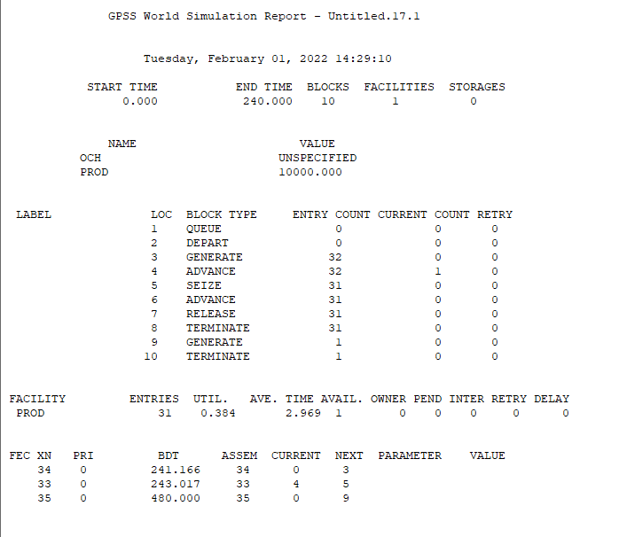

Было 10000 обращений к продавцу за время = 240, кол транзакций = 31, вероятность загрузки ус-ва = 38%, среднее время обработки = 2.96, в очереди нет никого

Для того чтобы сформировать таблицу с информацией о посещении покупателями данного магазина, воспользуемся оператором TABLE. Оператор табулирования TABULATE, выполняющий сбор данных по времени и числу обслуживания в системе, записывается с тем же имененм таблицы, которое было определено в операторе TABLE. Для данного примера можно записать

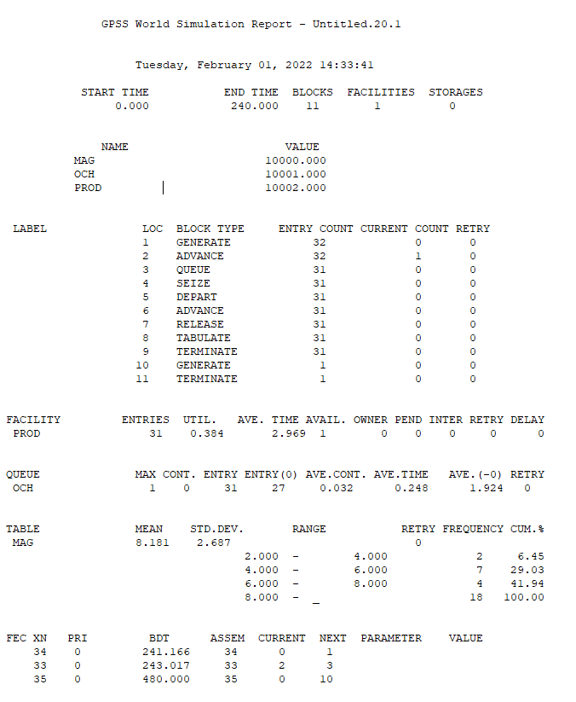

Было 10002 обращений к продавцу за время = 240, кол транзакций = 31, вероятность загрузки ус-ва = 38%, среднее время обработки = 2.97, в очереди 10001, кол-во сформулированных таблиц 10000, среднее время прибывания в очереди 1.924, кол-во блоков 11, среднее время транзакции в очереди 0.248